Lehrmittel «Lerne Farbe»

Trotz sorgfältiger Durchsicht vor dem Druck haben sich einige Fehler in das Lehrmittel eingeschlichen. Wir bitten um Entschuldigung und entsprechende Korrektur.

Sollten Sie weitere Fehler entdecken, melden Sie diese bitte umgehend dem Autor.

Cornelius Hanimann Telefon: 081 771 34 03
Vertschellstrasse 7 E-Mail: hanimann.c@bluewin.ch
9472 Grabs

Seite 5 | Die Seitenzahlen im Inhaltsverzeichnis sind um eine Zeile nach unten verschoben.
Seite 17 | Giftklasse 3, Publikumsprodukte, gelbes Band statt schwarzes mit Totenkopf  Giftklasse 4, Publikumsprodukte, rotes Band statt gelbes  Ab 2008 dürfen keine Waren mehr mit dieser Kennzeichnung im Handel sein. In den Lagern der Verbraucher kommen sie allerdings noch vor.
Seite 35 | Das Symbol «explosive Atmosphäre» hat eine falsche Farbe.  Vergleiche Seite 20 oder Seite 36.
Seite 40 | Obere Abbildung: Falsche Legende, zu kurze Positionslinie bei c  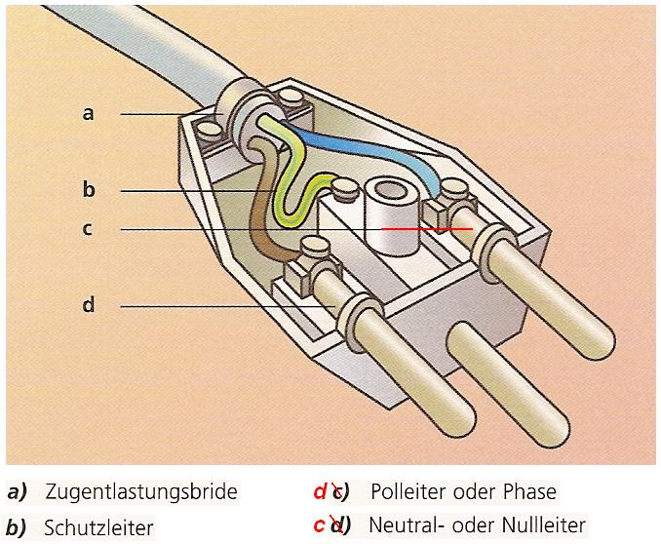
Seite 40 | Untere Abbildung: Falsche Legende  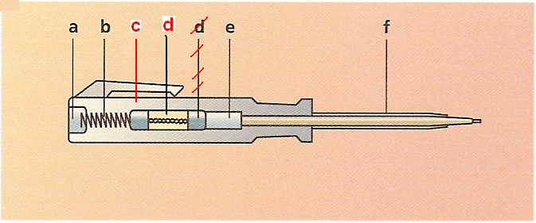
Seite 47 | Tabelle: «Quellen und Effekte der wichtigsten Treibhausgase», 3. Spurengas  Präzisierung: Distickstoffoxid statt Stickstoffoxid  Abschnitt «Ozon – Freund oder Feind» 1. und 6. Zeile  «Mesosphäre» durch «Stratosphäre» ersetzen
Seite 50 | Linke Spalte, 1. Abschnitt, 2. Zeile  ausserordentlich mit t statt d
Seite 52 | Obere Abbildung: In der Abbildung und der Legende fehlt der Buchstabe e).  e ist einzufügen, k fällt weg.  Abschnitt «Nahrungskreislauf und Nahrungsnetz», rechte Spalte, 4. Zeile  Falsche Schreibweise bei CO2, richtig CO₂ (tiefgestellt)
Seite 63 | Abschnitt «Abbeizpaste», linke Spalte, 5. Zeile  «Mesosphäre» durch «Stratosphäre» ersetzen
Seite 64 | Abschnitt Einsparung von Lösemitteln, linke Spalte, 7. Zeile  «Mesosphäre» durch «Stratosphäre ersetzen»
Seite 77 | 3. u 4 Werkzeug, beim Titel 2 mal Drah statt Drath…
Seite 141 | Periodensystem Element 25, das Symbol für Mangan ist Mn nicht Mg  Die Ordnungszahl 51 kommt 2 mal vor, die 53 fehlt.  Die zweite 51 (Te) ist durch 52 und die Zahl 52 (I) durch 53 zu ersetzen.
Seite 144 | Ammoniak: Zusammensetzung eines Moleküls  Kohlenstoffatom durch Stickstoffatom ersetzen.
Seite 143 | Auf dieser Seite braucht es bei allen innersten Kreisen der Atom- und Ionenmodelle unten und oben einen Punkt, wie oben rechts.
Seite 146 | Abschnitt Dichte: linke Spalte, 2. Zeile  kg/m³ durch t/m³ ersetzen
Seite 147 | Abschnitt «Temperatur», linke Spalte, in der 5. Zeile fehlt ein Komma.  Abschnitt «Temperaturskala», rechte Spalte, 2. Zeile von unten: Leitfähigkeit  Abschnitt «Aggregatzustand fest», Ergänzung am Schluss des Abschnittes:  (Ausnahme: Wasser hat die grösste Dichte im flüssigen Zustand bei +4 °C.)
Seite 150 | Ergänzung am Ende des Abschnittes vor der Illustration: (vgl. Seite 119)  In der Illustration sollte «e» dort stehen wo «d» steht, beide Buchstaben höher platzieren
Seite 153 | Abschnitt «Thermoplastizität», rechte Spalte, 3. Abschnitt, 6. Zeile:  «von Rückseite», das Wort «von» streichen.
Seite 159 | rechte Spalte untere der Illustration, 1. Zeile:  ergänzen: Kilometern
Seite 161 | Tabelle  Zinkweiss 1,58 ersetzen durch 1,94
Seite 163 | untere rechte Spalte , 2. Abschnitt unter der Illustration:  dunkeln ersetzen durch dunklen
Seite 167 | Illustration:  Buchstabe «e» 5 mm höher platzieren, links der Linse «f». An Stelle von «e» müsste noch einmal «c» stehen. «e» ist die Öffnung bei «c».
Seite 170 | Abschnitt Sauerstoff, Unter der Tabelle, linke Spalte, 5. Zeile  «Mesosphäre» durch «Stratosphäre» ersetzen  Abschnitt Sauerstoffverbindungen, unter der Tabelle, linke Spalte, 9. Zeile,  falscher Verweis: (vgl. Seite 221) statt 121
Seite 172 | Abschnitt "Entstehung von Erdöl und Erdgas", linke Spalte, 6. Zeile:  Ergänzen: Erdöl
Seite 173 | linke Spalte, 5. Zeile:  korrigieren "nach" statt "noch".
Seite 173 | unten links bei der Legende bei k):  Das "C" für Celsius fehlt.
Seite 174 | Abschnitt "Entstehung der Kohle", linke Spalte, 5. Zeile:  "wurde" statt "wurden"
Seite 175 | Abschnitt "Abbau der Kohle", linke Spalte, 3. Zeile:  korrigieren: " abtransportiert" statt "abtronsportiert"
Seite 176 | Ethan, chemische Formel falsch geschrieben: falsch: C2H₆ richtig: C₂H₆
Seite 177 | Aromatische, ringförmige Kohlenwasserstoffe, …  Benzol, falsche Strukturformel 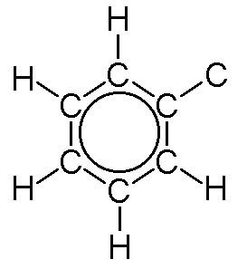 richtig 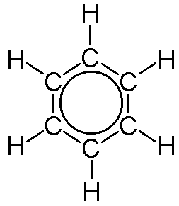  Xylol,  falsche chemische Formel: falsch: CH₃–CH₆–CH₃ richtig: CH₃–C₆H₄–CH₃  Glykol, zweimal das Wort «und»  Formel unten rechts: drei Bindungsstriche fehlen  falsch: 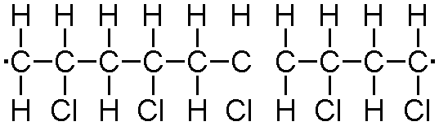 richtig 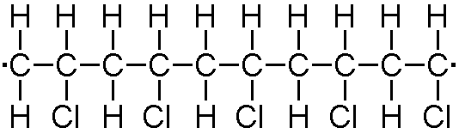
Seite 178 | Abschnitt "Polykondensation", linke Spalte, 2. Zeile:  Einfügen: "haben sie also keine"
Seite 178 | Unten falsche Formel  falsch: richtig:  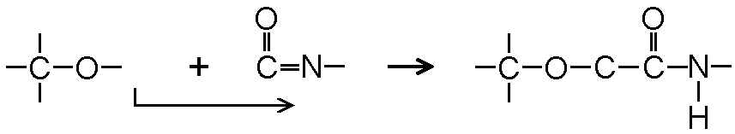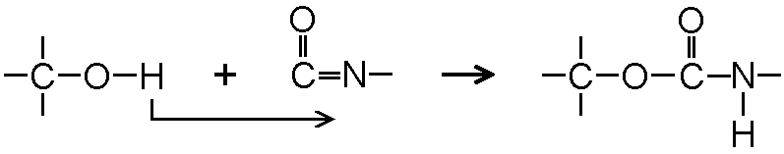
Seite 179 | linke und rechte Spalte, 2. Zeile,  “H+“ und “H₃O+“ beide + müssen hochgestellt sein. “H⁺“ und “H₃O⁺“
Seite 180 | Tabelle, falsche Formeln  3. Zeile, falsch: Ca₂ ⁺(OH⁻)₂ richtig: Ca²⁺(OH⁻)₂ oder Ca⁺⁺(OH⁻)₂  ohne Abstand  Die 2. Variante ist wahrscheinlich besser verständlich.  4. Zeile, falsch: NH4+OH⁻ richtig: NH₄⁺OH⁻  Linken Spalte des Lauftextes, unter der Tabelle, 2. Zeile:  Bei "OH-Ionen" fehlt ein hochgestelltes Minus nach dem H OH⁻-Ionen.
Seite 181 | Unten rechts: mitttel mit 3 t geschrieben
Seite 182 | untere Abbildung, links aussen:  Bei "Restion Ca⁺" fehl eine hochgestellte 2 vor dem Pluszeichen oder ein zweites Pluszeichen. Ca²⁺ oder Ca⁺⁺ (zweifache positive Ladung)  Die 2. Variante ist wahrscheinlich besser verständlich.
Seite 183 | linke Spalte oben, 3. Zeile:  Das Pluszeichen bei "(H₃O+)" muss hochgestellt sein. H₃O⁺  untere Tabelle:  Chemische Formeln falsch geschrieben. falsch: H²S_{O}4 richtig: H₂SO₄  falsch: Fe2O³ richtig: Fe₂O₃  Schema unten rechts: Kaliumdichrom ersetzen mit Kaliumdichromat
Seite 184 | Abschnitt "Seifen", linke Spalte, 2. Zeile:  Korrigieren:"organische" statt "organischen"  Abschnitt "Seifen", linke Spalte, 2. Absatz, 2. Zeile:  Einfügen: andererseits
Seite 192 | Abschnitt e) Leder, 1. Zeile  Korrigieren: Gämsleder statt Gamsleder  Der Buchstabe b in der Zeichnung steht im Schleifkorn statt in der Deckbindung.  Er ist 1 cm weiter links zu schreiben.  Rechte Spalte, unterster Abschnitt, 2. Zeile:  Einfügen: angegeben
Seite 194 | linke Spalte, ganz unten, letzte Zeile:  Einfügen: Schleifkörnern
Seite 198 | Abschnitt «Aufhell- und Bleichmittel» linke Spalte, 4. Zeile:  Chemische Formel falsch geschrieben. richtig: (H₂O₂)
Seite 200 | In der Legende zur oberen Zeichnung sind b) und c) verwechselt.
Seite 220 | Ergänzung im Abschnitt Wetterbeständigkeit:  Die Wetterbeständigkeit des Beschichtungsstoffes ist aber hauptsächlich vom Bindemittel abhängig.
Seite 206 | mittlere Spalte, zweitletzte Zeile:  Einfügen: "Bindemitteln"
Seite 227 | Kalkfarbe, 2. Abschnitt  Falscher Verweis in der der 2. Zeile (vgl. Seite 135)  Richtig: (vgl. Seite 334ff)
Seite 251 | Abschnitt Holzimprägnierungen und Holzlasuren, rechte Spalte, 2.Abschnitt, 2. Zeile  Einfügen: Lasuren müssen vor und während der ....
Seite 290 | Abbildung:  a) Die dritte Schicht von aussen nach innen gehört nicht zur Rinde.  Nach der 2. Schicht ist eine senkrechte Linie zu ziehen.
Seite 334 | Abschnitt a) Weisskalk, kurz WK, rechte Spalte, 6. Zeile  Einfügen: (Calciumoxid)
Seite 336 | Rechte Spalte, letzter Abschnitt, erster Satz ändern:  Der Bewehrungsstahl muss bei Bauteilen, die vor Wettereinfluss geschützt sind, mindestens 20 mm und bei wetterexponierten Bauteilen mindestens 30 mm mit Beton überdeckt sein.
Seite 340 | Mitte der Seite  Ergänzung: Oberflächenqualität in 4 Stufen eingeteilt. Stufe 1 wird in der Regel nicht beschichtet.
Seite 343 | Kunststoffe, linke Spalte, 1. Abschnitt, letztes Wort  Einfügen: herzustellen
Seite 371 | Abschnitt «Renovation/Restauration» zweite Zeile:  Einfügen: Handwerkerinnen
Seite 372 | b) Einführungskurse ersetzen durch überbetriebliche Kurse
Seite 377 | Stichwortverzeichnis: Farbphysik 157ff. statt 57ff.

Grabs, 10. Juni 2008

